Hướng dẫn bệnh nhân theo dõi sau tiêm vaccine COVID 19 (AstraZeneca)
- Một số triệu chứng có thể gặp sau tiêm vaccine (hình minh họa)
- Những tác dụng phụ thường gặp: thường nhẹ và xảy ra trong 1 – 2 ngày đầu sau tiêm. Bệnh nhân có thể tự theo dõi các triệu chứng này tại nhà.
- Các tác dụng phụ ít gặp: Đừng quá lo lắng khi bạn có những dấu hiệu này. Một nghiên cứu cho thấy phần lớn người được tiêm khó chịu nhất trong khoảng 1 – 2 ngày sau tiêm. Sau đó các tác dụng phụ giảm dần và đến ngày thứ 7 thông thường sẽ không còn triệu chứng nào đáng kể.

- Hướng dẫn theo dõi sau tiêm
  - Ở lại điểm tiêm chủng ít nhất 30 phút sau khi tiêm để được cán bộ Y tế theo dõi, phát hiện sớm các dấu hiệu bất thường sau tiêm chủng.
  - Theo dõi tại nhà:
- Tiếp tục theo dõi tại nhà, nên được sự theo dõi của các thành viên trong gia đình trong ít nhất 3 ngày sau tiêm.
- Khai báo hằng ngày trong vòng ít nhất 7 ngày và ghi lại điểm số triệu chứng qua mẫu QR code theo dõi sau tiêm.
- Liên hệ nhân viên Y tế khi có bất kì dấu hiệu nặng bất thường.
- Một số chú ý sau khi tiêm chủng
- Không uống rượu, bia, chất kích thích, không hoạt động gắng sức cho đến 72h sau tiêm.
- Không bôi, đắp thuốc hoặc bất cứ thứ gì lên vết tiêm.
- Sau khi tiêm, hãy vẫn tuân thủ tốt 5K của Bộ Y tế.
- Các dấu hiệu gợi ý cần phải có sự trợ giúp của nhân viên y tế:
- Các dấu hiệu thông thường diễn biến nặng lên như sốt cao, >=39 độC, sưng/đỏ lan rộng tại chỗ tiêm, đau cơ dữ dội, tăng huyết áp hoặc tụt huyết áp, kẹt huyết áp…
- Các dấu hiệu nghi ngờ giảm tiểu cầu huyết khối do vaccine
Thường xảy ra từ 4 – 28 ngày sau tiêm vaccine. Bệnh do sự tạo thành cục máu đông tại các vị trí khác nhau của cơ thể (não, bụng, chi dưới) kèm theo có giảm số lượng tiểu cầu. Theo số liệu của Úc, tỉ lệ gặp của hội chứng này từ 1-3 trên 100,000 người.
Các triệu chứng có thể gặp do giảm tiểu cầu huyết khối
- Đau đầu dai dẳng, dữ dội
- Các triệu chứng thần kinh như sợ ánh sáng, sợ tiếng động, nôn vọt.
- Co giật, hoặc nhìn mờ hoặc nhìn đôi (gợi ý huyết khối tĩnh mạch não hoặc đột quỵ)
- Khó thở hoặc đau ngực (gợi ý thuyên tắc phổi hoặc hội chứng vành cấp)
- Đau bụng (gợi ý huyết khối tĩnh mạch cửa)
- Đau, phù chi dưới (gợi ý huyết khối tĩnh mạch sâu)
- Chảy máu, xuất huyết da, hoặc xuất huyết nội tạng (đi ngoài phân đen, đái máu,…)
- Các dấu hiệu nghi ngờ tình trạng dị ứng nặng (phản vệ) sau tiêm vaccine
- Ở miệng: tê quanh môi hoặc lưỡi…
- Ở da: Phát ban, môi mẩn đỏ, tím tái hoặc đỏ da…
- Ở họng: Ngứa, căng cứng, tắc nghẹn, khản đặc…
- Đường tiêu hóa: nôn, tiêu chảy, đau quặn bụng…
- Đường hô hấp: thở dốc, thở khò khè, thở rít, khó thở, cảm giác nghẹt thở, ho…
- Toàn thân: mạch yếu, chóng mặt, choáng/xây xẩm, cảm giác muốn ngã, chân tay co quắp…
- Khi điểm số khai báo hằng ngày trên 10 điểm, hoặc có bất cứ dấu hiệu bất thường nào khác
- Thông tin cần nhớ

QR code khai báo sau tiêm hằng ngày | Giải đáp hoặc kiến thức về tiêm vaccine COVID 19
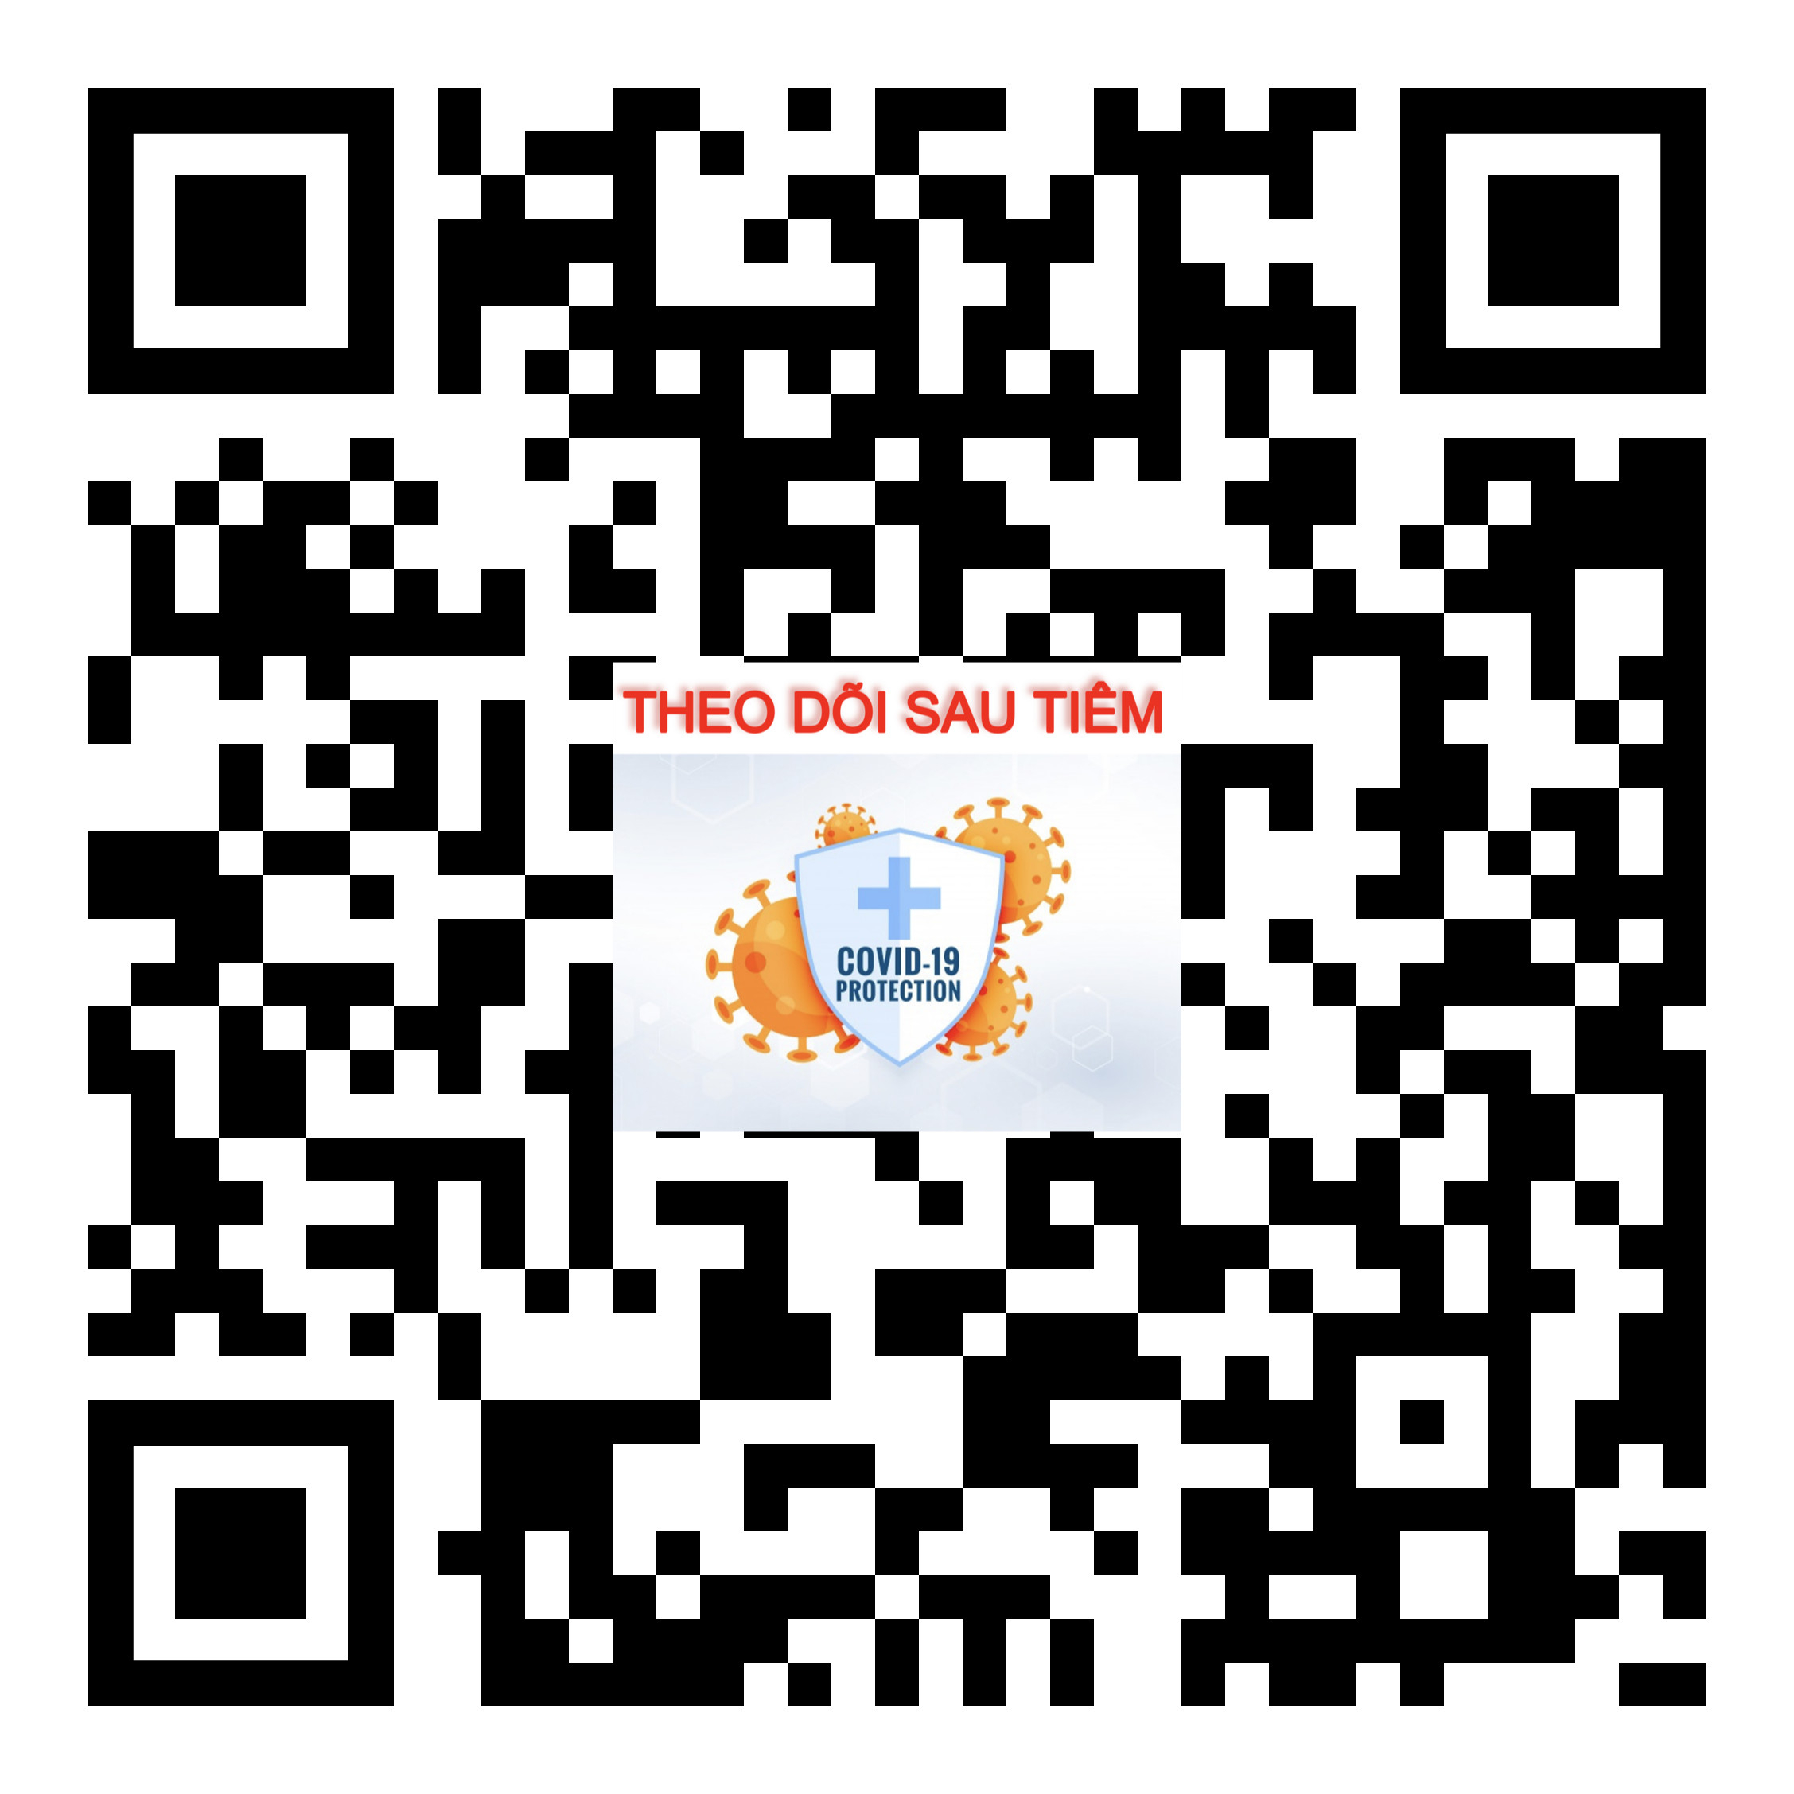 | - https://benhvienducgiang.com/thong-tin-tiem-chung-vac-xin-covid-19/102-772.aspx  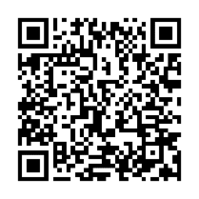  Điện thoại trực hỗ trợ: 0966.381.616

